Технология 6 класс на неделю с 6 по 11 апреля
1 урок
1. Скачать программу Кумир с официального сайта версию 2.1.0 (бесплатно) https://www.niisi.ru/kumir/dl.htm
2. Прочитать материал с 1 по 12 страницы на сайте https://docplayer.ru/29009013-Rabota-s-sistemoy-programmirovaniya-kumir-komplekt-uchebnyh-mirov.html
3. Сделать самостоятельно след.задание:
На бесконечном поле имеются 2 одинаковые вертикальные стены неизвестной длины, расстояние между стенами может быть любое. Робот находится у правой стены сверху. Закрасить обе стены.
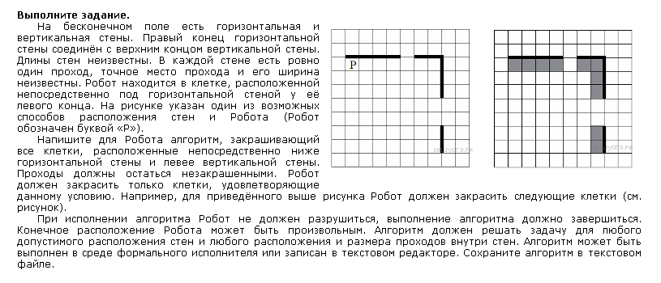
Задание выполнить в программе Кумир, сделать селфи на фоне выполненной программы и выслать на электронный адрес vi-va2@yandex.ru или в ВК https://vk.com/id10423452

2 урок

Задание выполнить в программе Кумир, сделать селфи на фоне выполненной программы и выслать на электронный адрес vi-va2@yandex.ru или в ВК https://vk.com/id10423452

Технология 7 класс на неделю с 6 по 11 апреля
Выполнение индивидуального проекта.
- скачать программу КОМПАС-3D. УЧЕБНАЯ ВЕРСИЯ с официального сайта https://ascon.ru/products/7/download/ (бесплатно)
- установить на домашний ПК
- прислать на электронный адрес vi-va2@yandex.ru или в ВК https://vk.com/id10423452 селфи на фоне вашей работы (сразу весь проект делать не надо - делаем 2 урока минут по 40 и мне высылаем фото)

Технология 8 класс на неделю с 6 по 11 апреля
Продолжаем работу по наполнению сайта по теме "5 профессий"
таблица тегов http://www.astro.spbu.ru/staff/afk/Teaching/Help/Tegs.htm
прислать на электронный адрес vi-va2@yandex.ru или в ВК https://vk.com/id10423452 селфи на фоне вашей работы (сразу весь проект делать не надо - делаем минут на 40 и мне высылаем фото)

